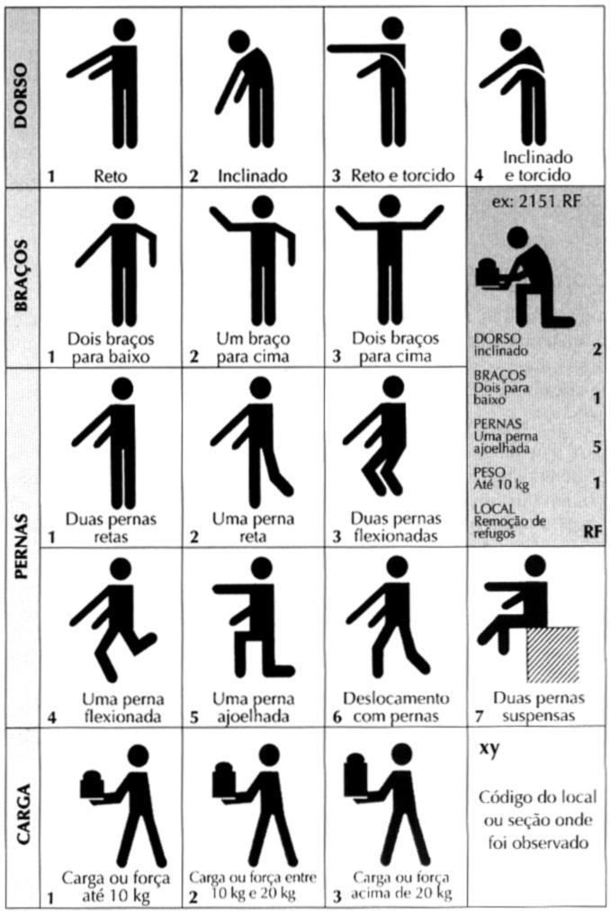
OWAS . Ovako Working Posture Analysing System
DORSO |  |  |  |  |  |  |  |  | VALOR
DORSO | 1 | Reto | 2 | Inclinado | 3 | Reto e torcido | 4 | Inclinado e torcido

BRAÇOS |  |  |  |  |  |  | VALOR
BRAÇOS | 1 | Dois braços para baixo | 2 | Um braço para cima | 3 | Dois braços para cima

PERNAS |  |  |  |  |  |  |  |  |  |  |  |  |  |  | VALOR
PERNAS | 1 | Duas pernas retas | 2 | Um perna reta | 3 | Duas pernas flexionadas | 4 | Uma perna flexionada | 5 | Uma perna ajoelhada | 6 | Deslocamento com pernas | 7 | Duas pernas suspensas

CARGA |  |  |  | VALOR

Dorso | Braços | 1 |  |  | 2 |  |  | 3 |  |  | 4 |  |  | 5 |  |  | 6 |  |  | 7 |  |  | Pernas
Dorso | Braços | 1 | 2 | 3 | 1 | 2 | 3 | 1 | 2 | 3 | 1 | 2 | 3 | 1 | 2 | 3 | 1 | 2 | 3 | 1 | 2 | 3 | Cargas
1 | 1 | 1 | 1 | 1 | 1 | 1 | 1 | 1 | 1 | 1 | 2 | 2 | 2 | 2 | 2 | 2 | 1 | 1 | 1 | 1 | 1 | 1
1 | 2 | 1 | 1 | 1 | 1 | 1 | 1 | 1 | 1 | 1 | 2 | 2 | 2 | 2 | 2 | 2 | 1 | 1 | 1 | 1 | 1 | 1
1 | 3 | 1 | 1 | 1 | 1 | 1 | 1 | 1 | 1 | 1 | 2 | 2 | 3 | 2 | 2 | 3 | 1 | 1 | 1 | 1 | 1 | 1
2 | 1 | 2 | 2 | 3 | 2 | 2 | 3 | 2 | 2 | 3 | 3 | 3 | 3 | 3 | 3 | 3 | 2 | 2 | 2 | 2 | 3 | 3
2 | 2 | 2 | 2 | 3 | 2 | 2 | 3 | 2 | 3 | 3 | 3 | 4 | 4 | 3 | 4 | 4 | 3 | 3 | 4 | 2 | 3 | 4
2 | 3 | 3 | 3 | 4 | 2 | 2 | 3 | 3 | 3 | 3 | 3 | 4 | 4 | 4 | 4 | 4 | 4 | 4 | 4 | 2 | 3 | 4
3 | 1 | 1 | 1 | 1 | 1 | 1 | 1 | 1 | 1 | 2 | 3 | 3 | 3 | 4 | 4 | 4 | 1 | 1 | 1 | 1 | 1 | 1
3 | 2 | 2 | 2 | 3 | 1 | 1 | 1 | 1 | 1 | 2 | 4 | 4 | 4 | 4 | 4 | 4 | 3 | 3 | 3 | 1 | 1 | 1
3 | 3 | 2 | 2 | 3 | 1 | 1 | 1 | 2 | 3 | 3 | 4 | 4 | 4 | 4 | 4 | 4 | 4 | 4 | 4 | 1 | 1 | 1
4 | 1 | 2 | 3 | 3 | 2 | 2 | 3 | 2 | 2 | 3 | 4 | 4 | 4 | 4 | 4 | 4 | 4 | 4 | 4 | 2 | 3 | 4
4 | 2 | 3 | 3 | 4 | 2 | 3 | 4 | 3 | 3 | 4 | 4 | 4 | 4 | 4 | 4 | 4 | 4 | 4 | 4 | 2 | 3 | 4
4 | 3 | 4 | 4 | 4 | 2 | 3 | 4 | 3 | 3 | 4 | 4 | 4 | 4 | 4 | 4 | 4 | 4 | 4 | 4 | 2 | 3 | 4

CLASSE 1 – postura normal, que dispensa cuidados
CLASSE 2 – postura que deve ser verificada na próxima avaliação
CLASSE 3 – postura que merece atenção a curto prazo
CLASSE 4 – postura que merece atenção imediata

